黄埔职校第一期青年学生党课学习班开课

4月27日，黄埔职业技术学校第一期青年学生党课学习班开班仪式在学校电教室举行。副校长林绮芳、卢涛、王东，校团委书记梁炳新及教工团支部书记彭春媛等出席仪式。仪式由卢涛主持。
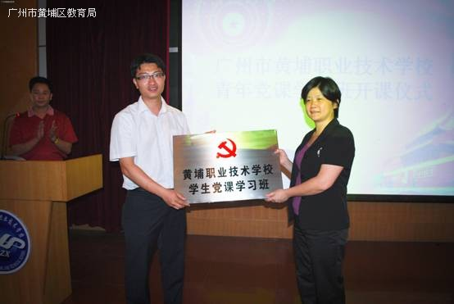
开班仪式在庄重的国歌中开始。副校长林绮芳作开班发言，她向同学们阐述了党课学习班的重要性，表示学校党支部将建立党员教师与学生“一对一”帮扶学习制度，做好学生学习和思想情况的跟踪调查，她希望同学们珍惜学习的机会，端正态度，明确目的，善于思考，通过本次学习解决思想上的疑惑，在党课中不断完善自己，不断提高自己的思想素质，为以后的发展打好基础。
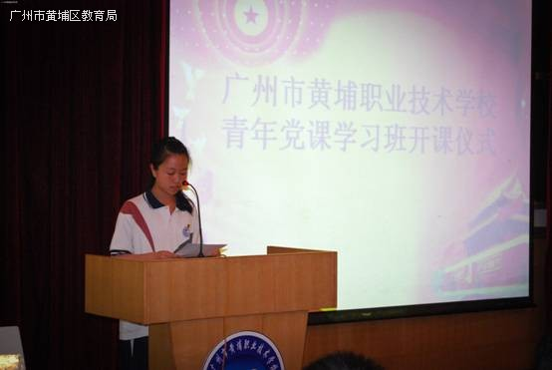
仪式上，黄埔职校党支部还为本次学习班授予班牌和学习用品。2009级朱嘉慧同学代表全体入党积极分子保证，作为新一代入党积极分子，一定做到按时上课，认真听课，做好笔记，积极参与党建活动，积极主动地完善自己，做合格的社会主义建设者。

